Trabajo Práctico Recuperatorio Febrero 2021
TURNO: Vespertino
Materia: Formación Ética y Ciudadana
Curso: 2 do 3ra
Dia: 19 - 2 - 2021
Profesor: Colque Juan E mail eduardomauricio1980@hotmail.com

Responder las tareas al correo del docente desde el 10/02/21 hasta el 12/02/21

Datos a completar por el alumno
APELLIDO Y NOMBRE:
CURSO: DIVISIÓN: TURNO:
E-MAIL:
TELÉFONO: (SEÑALAR: FIJO O MÓVIL)

Importante: una vez realizado el trabajo recuperatorio deberán estudiar los temas Los Tipos de Estados y Los Derechos Humanos para defenderlo de manera oral el día 19 de Febrero de 2021 a hs 19:30 mediante una reunión por google meet. Antes de rendir el coloquio oral deberán presentar la carpeta completa de la materia con todos los trabajos realizados.
https://meet.google.com/xej-xnjj-bjz

Trabajo Recuperatorio de Formación Ética y Ciudadana

Diferentes tipos de Estado: Liberal, Bienestar y Neoliberal. Constitución Nacional-Declaraciones- Autoridades Nacionales- Derechos de primera, segunda y tercera generación

TIPOS DE ESTADO
- Realiza la lectura comprensiva de los diferentes tipos de Estado.
- Elaborar un cuadro que organice las principales características de cada tipo de Estado, teniendo en cuenta: época en la que predomino, principales funciones, intervención en la economía, derechos.
- ¿Qué tipo de Estado tomaría cada una de las siguientes medidas?
- Realizar fuertes inversiones en viviendas populares.
- Asegurar la libertad religiosa.
- Crear el sistema privado de jubilación.
- Otorgar permisos para la apertura de escuelas de gestión privada.
- Fijar por ley cuántos automóviles se fabricaran.
Diferentes tipos de Estado según sus funciones.
¿Qué debe hacer un Estado? ¿Cuáles son sus funciones? ¿Dónde debe intervenir? Todas estas preguntas tuvieron más de una respuesta de acuerdo con las circunstancias históricas y las ideas que predominaron en cada momento y lugar.
EL ESTADO LIBERAL
El liberalismo es un conjunto de ideas que surgió en los siglos XVII y XVIII. Ya conoces a un pensador liberal: Locke. ¿te acordás que principios orientaban su teoría del Estado?. Repasemos: la libertad, la seguridad física basada en el derecho a la vida y la propiedad privada. La libertad debe reinar en la esfera privada, pero también en la política y la economía. El individuo debe ser libre para:
- Expresar sus opiniones.
- Decidir donde trabajar.
- Elegir a sus gobernantes.
- Tener su propia empresa
- Comprar y vender en las condiciones que crea más ventajosas, etc.
De acuerdo con esas ideas, en el siglo XIX se conformaron Estados de tipo liberal. El Estado liberal se organiza como un Estado mínimo, que debe reducir al máximo su intervención en el ámbito público y no interferir en las decisiones privadas. En resumen: el Estado debe hacer lo menos posible. ¿Por qué? Porque hay alguien que puede hacerlo mejor y con sus propias reglas: el mercado. ¿Cuáles son las reglas del mercado? La competencia económica y el libre intercambio. Cuando las empresas y las personas también pueden relacionarse y competir con libertad obtienen mayores beneficios. Entonces, ¿cuáles son las principales funciones del Estado liberal? Básicamente, brindar las condiciones para que el mercado funcione y resolver aquellas cuestiones que el mercado no atiende:
- Proteger la propiedad.
- Garantizar la seguridad individual y nacional (para ello cuenta con las fuerzas de seguridad)
- Capacitar a las personas (para esto se creó la escuela moderna)
- Dictar leyes que protejan los derechos de las personas.
- Hacer justicia.
EL ESTADO DE BIENESTAR
Al parecer, las cosas venían marchando bien hasta que en 1929…¡crash!... estalló la Bolsa de Nueva York. En ese año y el siguiente quebraron infinidad de empresas en todo el mundo y los desempleados se contaban por millones. Muchos se preguntaban ¿el mercado realmente está haciendo las cosas bien? Pocos años después la Segunda Guerra Mundial, que finalizó en 1945 traería aún más dudas. Hubo un acuerdo para pedir una mayor intervención del Estado. Surgió, así un nuevo tipo de Estado: el Estado de Bienestar. Es un Estado que interviene activamente en el ámbito económico y social, promoviendo el desarrollo para mejorar la calidad de vida de la gente y disminuir las desigualdades sociales. ¿De qué manera interviene el Estado? Mencionaremos las siguientes:
- Interviene en la economía: hay libre mercado pero, al mismo tiempo, el Estado participa en él y lo regula. Se estatizaron pasaron a ser propiedad del Estado, empresas de servicios públicos: de electricidad, agua potable, gas, teléfonos, ferrocarriles. Además se protegió el mercado interno de cada país para alentar la fabricación nacional de productos y el consiguiente desarrollo de las industrias.
- Interviene en lo social busca garantizar que todas las personas gocen de los derechos económicos-sociales, como el derecho al trabajo, a la educación, a la vivienda, a la salud. Para ello crea más escuelas, universidades y hospitales, construye viviendas que entrega con grandes facilidades de pago, etc.
- Interviene en lo laboral legisla para dar más beneficios a los trabajadores como jubilaciones y pensiones, subsidios por desempleo, vacaciones, fija un salario mínimo e indemnización por despido. Los Estados de bienestar tenían un problema gastaban demasiado, por lo que se endeudaban o emitían dinero de forma excesiva y en consecuencia provocaban inflación.
EL ESTADO NEOLIBERAL
A principios de los 70 un bajo crecimiento económico, el aumento de la inflación y el incremento del desempleo pusieron de manifiesto la crisis del Estado de bienestar. Entonces resurgieron las ideas liberales que adoptaron el nombre de neoliberalismo. Con el agregado de que los defensores del neoliberalismo sostienen que no hay asunto que el Estado resuelva mejor que el mercado y proponen que el Estado sólo debería ocuparse de garantizar el orden y la propiedad privada. En ese sentido era necesario retirar la intervención del Estado y para ello se inició un proceso de reformas que consistió en:
- Desregulación de la economía se vuelve a un libre mercado sin restricciones (se quitan trabas al comercio internacional, por ejemplo)
- Privatizaciones se privatizan las empresas de servicios públicos (con el argumento de que brindaban servicios deficientes, generaban corrupción y producían pérdidas), pero también de otras actividades. Se promueve que empresas privadas satisfagan las demandas de salud, educación, vivienda y hasta de seguridad, entre otras.
- Flexibilidad laboral se permiten formas de contratación con menos exigencias para las empresas y mayor desprotección de los empleados.
Asegurar el ejercicio de los derechos económicos-sociales dejó de ser una prioridad para el Estado. Sin embargo para evitar conflictos sociales que amenazaran el orden, el Estado debió asistir a los sectores sociales excluidos

La Constitución Nacional
- Coloca verdadero o falso según corresponda
- La Constitución Nacional es la ley suprema de la Nación.
- La Constitución Nacional no se puede modificar porque es rígida.
- La última reforma de la Constitución Nacional fue en 1994.
- Uno de los objetivos del Preámbulo de la Constitución Nacional es elegir nuestros representantes.
2) Completa el siguiente crucigrama centrado en la CONSTITUCION.

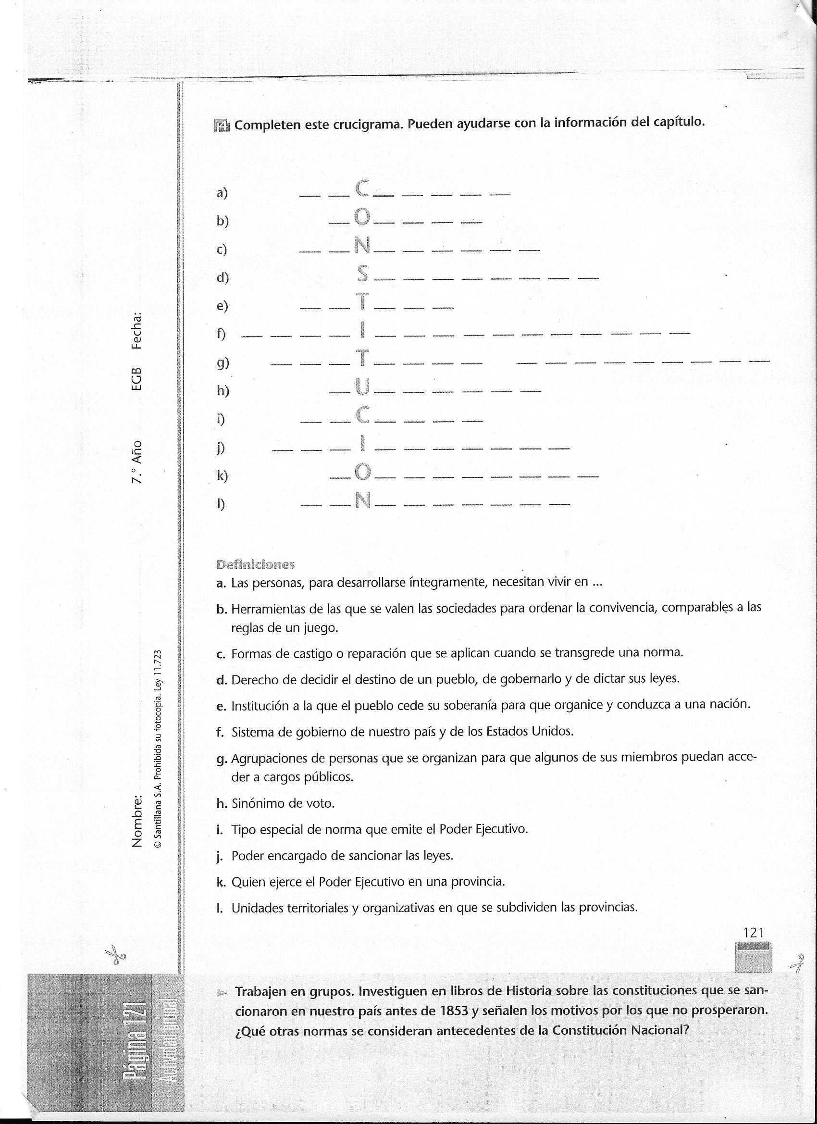
3) Teniendo en cuenta la teoría trabajada, escribe un Artículo de la Constitución Nacional que corresponda a Derechos, otro a Declaraciones y a Garantías.
4) Responde:
- ¿Cuál es el nombre de nuestro actual Presidente de la Nación?
- ¿Cómo fue elegido?
- ¿Cuántos años dura su mandato?
- Completa el siguiente cuadro referido a nuestras Autoridades Nacionales.
AUTORIDADES NACIONALES
 | Poder Ejecutivo  Integrado por el Presidente y Vicep. | Poder Legislativo  Integrado por………………….. | Poder Judicial  Integrado por………………….
Forma en que acceden al poder
Edad y requisitos

Duración del Mandato
Funciones que cumplen

LOS DERECHOS HUMANOS
ACTIVIDADES
- Menciona diez derechos que pones en práctica diariamente y explica por qué son importantes en tu vida.

- ¿Qué son los Derechos Humanos?

- El concepto de “derechos humanos” ¿dónde tuvo su origen y cuando empezó a plantearse y debido a qué hecho?
- ¿Cuál fue el logro más importante de las Naciones Unidas?

- Coloca verdadero o falso, según corresponda a los derechos de Primera, segunda y tercera generación, en caso de ser falso colocar la expresión correcta.

- El derecho a un Medio Ambiente sano corresponde a los Derechos de 1° Generación.
- Los derechos del Trabajador corresponden a los Derechos de 3° Generación.
- El Derecho a la vida corresponde a los Derechos de 2° Generación.
- El derecho a una vivienda corresponde a los derechos de 2° Generación

- Completa en el siguiente cuadro que contemplan los Derechos de primera, segunda y tercera generación y menciona ejemplos.
Primera Generación ( Derechos civiles y políticos) | Segunda Generación ( Derechos económicos, sociales y culturales) | Tercera Generación (Derechos de los pueblos colectivos y medio ambiente)

Definición de Derechos Humanos
Los Derechos humanos pueden definirse como los derechos inherentes a nuestra naturaleza, sin los que no podemos vivir como seres humanos, y son esenciales para que las personas y colectivos sociales se desarrollen plenamente. Es el instrumento que promueve el respeto a la dignidad humana y promueve un mundo más habitable y armonioso.
En otras palabras podemos decir que:
- Son un conjunto de facultades que corresponden a todos los seres humanos.

